如何去掉矩阵的缩放信息

"永不言弃(179370692) 12:48:32
如何去掉矩阵的缩放信息？
P-bhzhang(693601012) 12:50:00
对角线置1???
E-EL.new(1541262374) 12:52:14
得先分离矩阵，再重新合成
"永不言弃(179370692) 12:53:02
不对
"永不言弃(179370692) 12:54:03
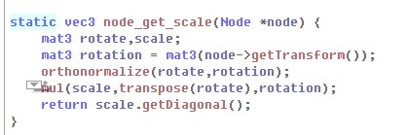
S-goteet(139198837) 12:54:06
假设行主式的话，尝试把第一第二第三行提出来当做三个向量，求长度，能得到缩放分量
S-goteet(139198837) 12:54:44
注意 _44这个是不是1....
S-goteet(139198837) 12:55:23
http://xboxforums.create.msdn.com/forums/t/410.aspx
帮你google个帖子。
"永不言弃(179370692) 12:56:37
我这里有个例子。 是这样的。
"永不言弃(179370692) 13:03:55
取得举证的缩放尺度。
1.首先把源矩阵正交化
2.用正交化矩阵的转置乘上原矩阵
3.然后取得乘后矩阵的对角线上的（x,y,z）分量。
"永不言弃(179370692) 13:11:09
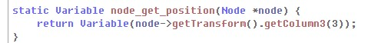
取得平移
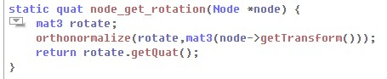
取得旋转
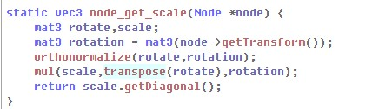
取得缩放
PIG-OO(54861304) 13:12:48
又来刷屏的。。。。
"永不言弃(179370692) 13:13:01
要去掉缩放
可以取得平移和旋转，相乘而得；
但是貌似直接正交化源矩阵就可以得到去掉缩放的矩阵。
"永不言弃(179370692) 13:14:09
擦 不是在讨论么
"永不言弃(179370692) 13:14:20
怎么刷屏了
S-goteet(139198837) 13:14:36
你能看到orthonormalize的代码吗,,,,你确定这函数是做正交化....
"永不言弃(179370692) 13:14:50
可以
S-goteet(139198837) 13:15:08
还是让O大教你啊
"永不言弃(179370692) 13:15:25
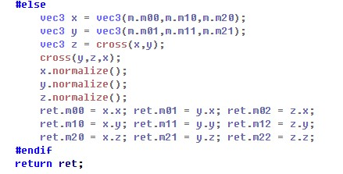
"永不言弃(179370692) 13:15:38
这个是正交化的代码
"永不言弃(179370692) 13:15:45
可惜不懂数学原理
S-goteet(139198837) 13:15:46
......
S-goteet(139198837) 13:15:56
好像不太对....
"永不言弃(179370692) 13:16:16
不可能吧 这是花钱买得引擎
"永不言弃(179370692) 13:16:26
unigine
S-goteet(139198837) 13:16:30
数学我也不好。
"永不言弃(179370692) 13:17:33
......以前我也看过一些矩阵分解的函数，但是和这个不一样。。
PIG-OO(54861304) 13:17:41
不想看刷屏代码。
"永不言弃(179370692) 13:18:05
晕 这都是我精简了的
S-goteet(139198837) 13:18:07
|x-axis|
|y-axis|
|z-axis|
|trans |
这样一个矩阵，你看他取出来做了归一化，去掉了缩放。得到个由2个单位向量组成的直角坐标系，然后叉乘之后能得到x-y-z三个方向了。
你取到长度就能得到每个方向上的缩放信息了其实......
SPEV-黑住晒(363740954) 13:18:32
什么是正交化？正交是垂直的意思，是把矩阵还原为空间坐标系吗？
S-goteet(139198837) 13:19:01
然后自己拼一拼
|xs 0 0 0|
|0 ys 0 0|
|0 0 zs 0|
这样吗
S-goteet(139198837) 13:19:30
连接都发给你了，你自己看看就行了。。。。。

